## Höchste Ehrung für Fritz Bartelt

### LAUDA verleiht Dr.-Rudolf-Wobser-Medaille an österreichischen Unternehmenspartner

Lauda-Königshofen, 23. Januar 2025 – Die LAUDA DR. R. WOBSER GMBH & CO. KG hat Fritz Bartelt senior, dem ehemaligen Geschäftsführer der österreichischen Vertretung Bartelt GmbH, die Dr.-Rudolf-Wobser-Medaille verliehen. Die Auszeichnung würdigt die außergewöhnliche und langjährige Partnerschaft zwischen den beiden Familienunternehmen, die seit 1986 besteht.

Dr. Gunther Wobser, Geschäftsführender Gesellschafter von LAUDA, überreichte die Auszeichnung am Unternehmenssitz in Graz in Anwesenheit seines Sohnes und heutigen Geschäftsführers, Fritz Bartelt junior, persönlich. In seiner Laudatio betonte er die besondere Zusammenarbeit: »Die Partnerschaft zwischen LAUDA und Bartelt ist ein Paradebeispiel erfolgreiche Kooperation. Fritz Bartelt hat seit den 1980er Jahren mit bis zu seinem Ausscheiden aus dem operativen Geschäft im Jahr 2002 mit seinem Einsatz und seinen Impulsen maßgeblich zu unserem Wachstum beigetragen. Seine innovativen Ideen insbesondere zu Marketing und Internationalisierung waren für meinen Vater und mich wegweisend.«

Die Partnerschaft zwischen LAUDA und der Bartelt GmbH begann 1986 auf der Fachmesse analytica und hat seitdem maßgeblich zum Erfolg des Weltmarktführers LAUDA beigetragen. Das in dritter Generation geführte Unternehmen Bartelt, mit Hauptsitz in Graz und Standorten in Wien, Innsbruck sowie einer Partnerfirma in Budapest, erwirtschaftet mit etwa 70 Mitarbeitenden einen Jahresumsatz von rund 20 Millionen Euro. Die Bartelt GmbH wurde von LAUDA bereits dreimal als hervorragender Vertriebspartner ausgezeichnet und bietet die komplette Produktpalette von Laborgeräten bis zu beratungsintensiven Prozessthermostaten an.

Der anhaltende Erfolg der Partnerschaft zeigt sich in der dritten Generation des Unternehmens unter der Leitung von Fritz Bartelt deutlich in den Umsatzzahlen der letzten Jahre. Der Umsatz von über einer Millionen Euro im Jahr 2022 stellte den bisherigen Höhepunkt dar. Im Jahr 2024 setzte sich der positive Trend mit einem Gesamtumsatz von rund 900.000 € fort.

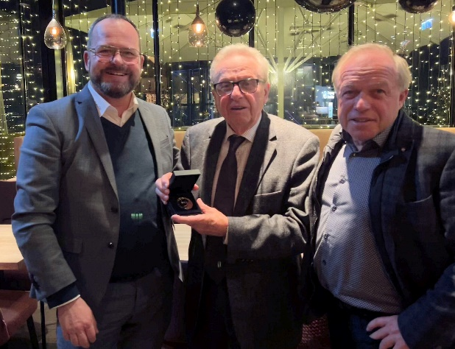

**Bild:** Der Geschäftsführende Gesellschafter, Dr. Gunther Wobser (links), überreicht die prestigeträchtige Dr.-Rudolf-Wobser-Medaille an Fritz Bartelt sen. (Mitte). Fritz Bartelt jun., der als aktueller Geschäftsführer die erfolgreiche Familientradition fortsetzt, freut sich mit seinem Vater. © LAUDA

**Wir sind LAUDA** –Weltmarktführer für exakte Temperaturen. Unsere Temperiergeräte und -anlagen sind das Herz wichtiger Applikationen und leisten so einen Beitrag für eine bessere Zukunft. Als Komplettanbieter gewährleisten wir die optimale Temperatur in Forschung, Produktion und Qualitätskontrolle. Wir sind der zuverlässige Partner für Elektromobilität, Wasserstoff, Chemie, Pharma/Biotech, Halbleiter und Medizintechnik. Mit kompetenter Beratung und innovativen Lösungen begeistern wir unsere Kunden seit fast 70 Jahren täglich neu – weltweit.

Im Unternehmen gehen wir stets den entscheidenden Schritt voraus. Wir fördern unsere Mitarbeitenden und fordern uns immer wieder selbst: für eine bessere Zukunft, die wir gemeinsam gestalten.

**Pressekontakt**

Für die Presse stellen wir sehr gerne aufbereitete Informationen über unser Unternehmen, die LAUDA FabrikGalerie und unsere Projekte im Bereich Innovationsförderung, Digitalisierung und Ideenmanagement zur Verfügung. Wir freuen uns auf einen offenen Austausch mit Ihnen – sprechen Sie uns an!

CHRISTOPH MUHR

Leiter Unternehmenskommunikation

T + 49 (0) 9343 503-349

[christoph.muhr@lauda.de](mailto:christoph.muhr@lauda.de)

LAUDA DR. R. WOBSER GMBH & CO. KG, Laudaplatz 1, 97922 Lauda-Königshofen, Deutschland/Germany. Kommanditgesellschaft: Sitz Lauda-Königshofen, Registergericht Mannheim HRA 560069. Persönlich haftende Gesellschafterin: LAUDA DR. R. WOBSER Verwaltungs-GmbH, Sitz Lauda-Königshofen, Registergericht Mannheim HRB 560226. Geschäftsführer/Managing Directors: Dr. Gunther Wobser (Vorsitzender/President & CEO), Dr. Mario Englert (CFO), Dr. Marc Stricker (COO)